웹프로그래밍(05반)  
- 최종 -

|  |  |
| --- | --- |
| 제출일 | 20201222 |
| 학번 | 201702068 |
| 이름 | 전병민 |

각 기능별 상세 구현 내용 설명  
  
1. 구현 환경 :  
  
**OS** : Mac OS Big sur 11.1  
**언어** : HTML, css, Javascript, php, jQuery  
**개발도구** : Visual Studio Code  
**개발목표 :** 직관적인 디자인과 학생 맞춤형 간단한 기능으로 효율성을 증가시킨 Todolist 제작  
  
  
  
2. 실제로 구현한 코드의 라인 수 :   
  
<PHP>  
**addChecked.php :** 86줄 **addSubject.php :** 113줄 **addTask.php :** 118줄 **getTask.php :** 109줄 **login.php :** 70줄 **logout.php :** 19줄 **removeSubject.php :** 68줄 **removeTask.php :** 66줄 **sign.php :** 88줄 **index.php :** 149줄  
  
<HTML> **login.html :** 50줄<Javascript> **function.js :** 509줄 **getTask.js :** 135줄 **login_ajax.js :** 93줄 **logout.js :** 18줄 **selectNav.js :** 27줄<CSS> **login.css :** 39줄 **style.css :** 303줄  
  
  
  
  
  
  
3. 설계 1 보고서와 다른 점 :  
  
설계1 중 전체적으로 정렬하는 기능이 있어, 과목 별로 정렬을 관리하는 기능은 실제로 잘 쓰이지 않고 불필요하다 생각하여 제거하였다.  
  
  
  
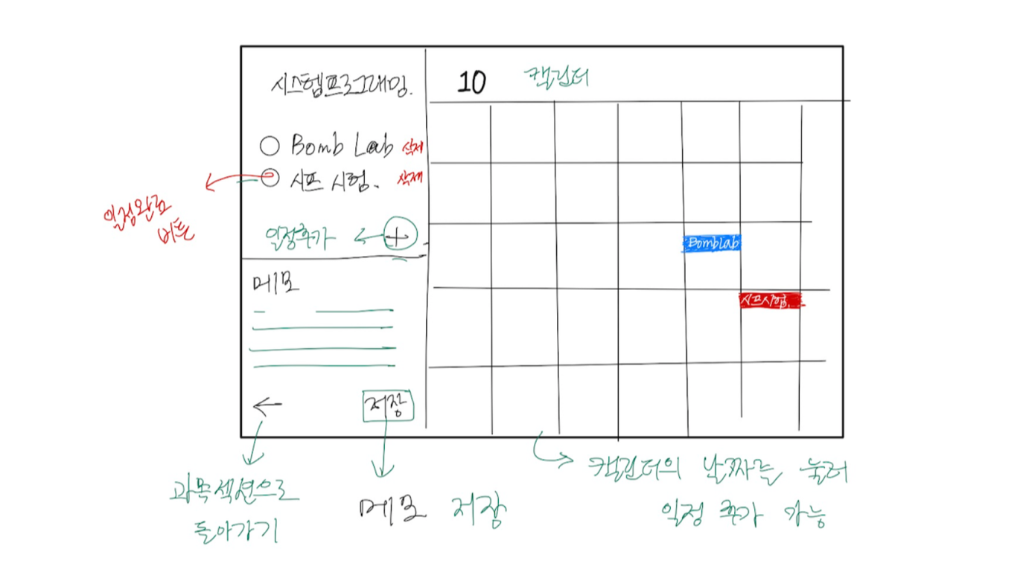  
설계1 중 섹션 정보 페이지는 직관적인 할일 관리 앱이라는 기획 의도와 다르게 사용자가 느끼기에 인터페이스가 복잡해질 뿐만 아니라 직관성에 해를 끼쳐 제거하였음.  
  
  
4. 시나리오 기반 실제 개발 화면 설명 :  
  
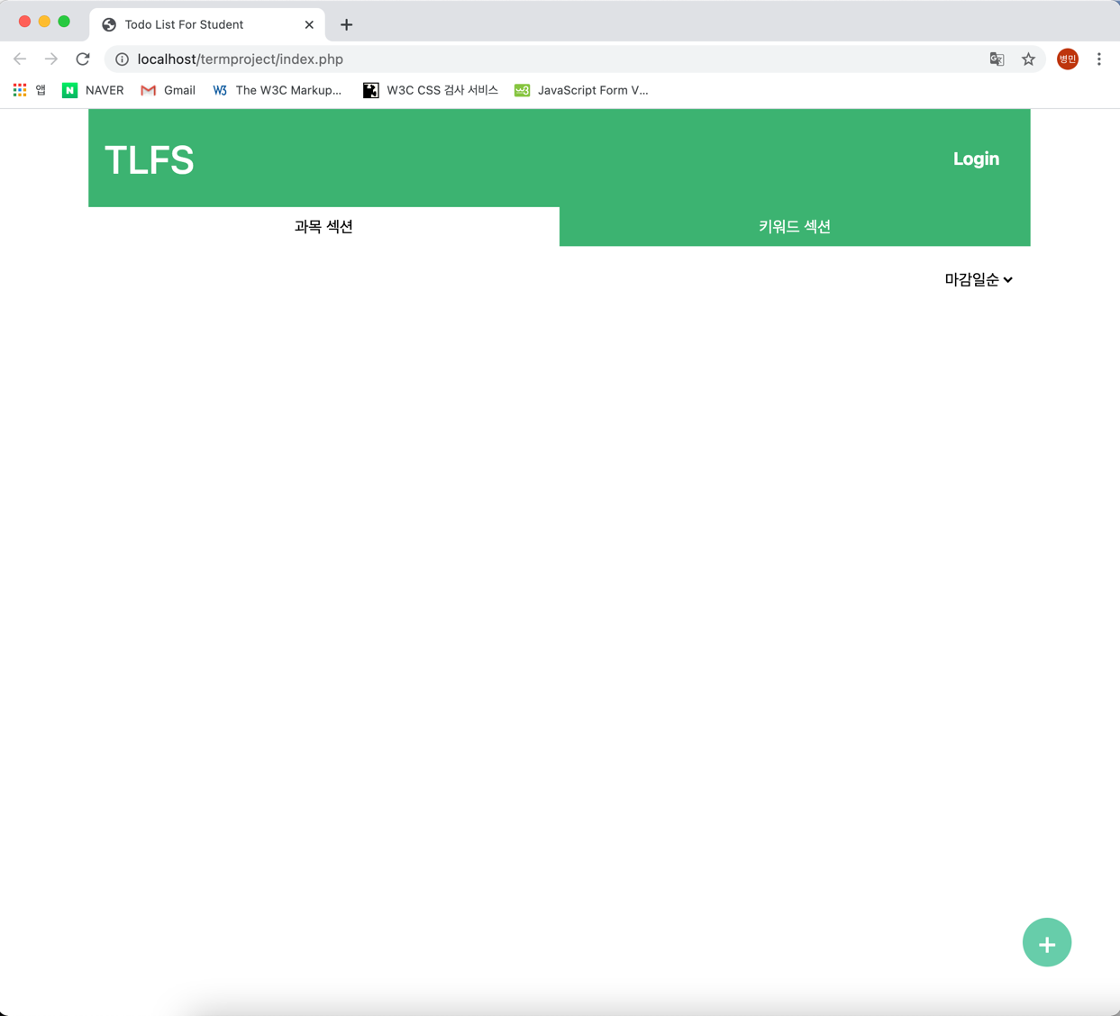  
  
**첫 페이지 :**  
헤더에는 본 프로젝트의 이름인 Todo List For Student의 약자 TLFS가 작성되어 있으며 login 페이지로 이동하기 위한 버튼이 존재한다. 그 밑으로 과목섹션, 키워드 섹션을 선택할 수 있는 일종의 navigation이 있으며 default 값으로 과목섹션이 선택되어 있다. 화만 우측 하단을 보면 과목 추가 버튼이 존재한다.  
  
  
  
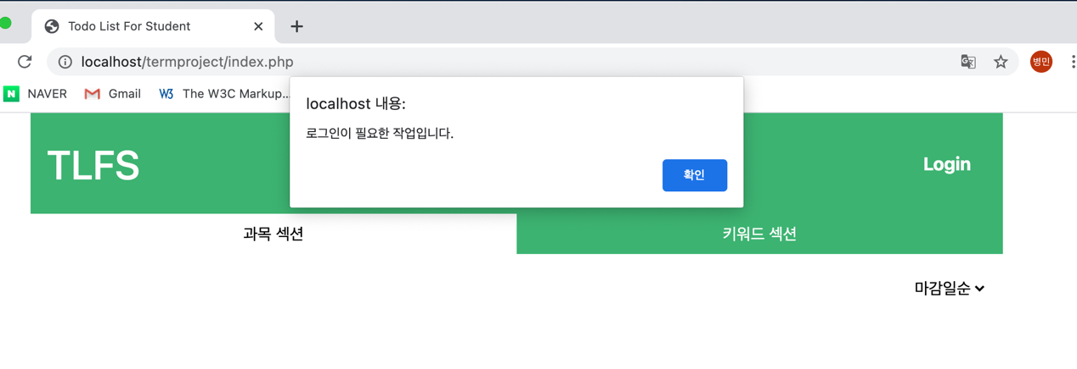  
  
로그인 하지 않고 이 버튼을 누르면 위와 같이 로그인이 필요한 작업이라는 안내 메시지가 띄워진다. 로그인을 하지 않은 채로 키워드 섹션을 선택하거나 정렬법을 선택하여도 마찬가지로 위와 같은 알람창이 띄워진다.  
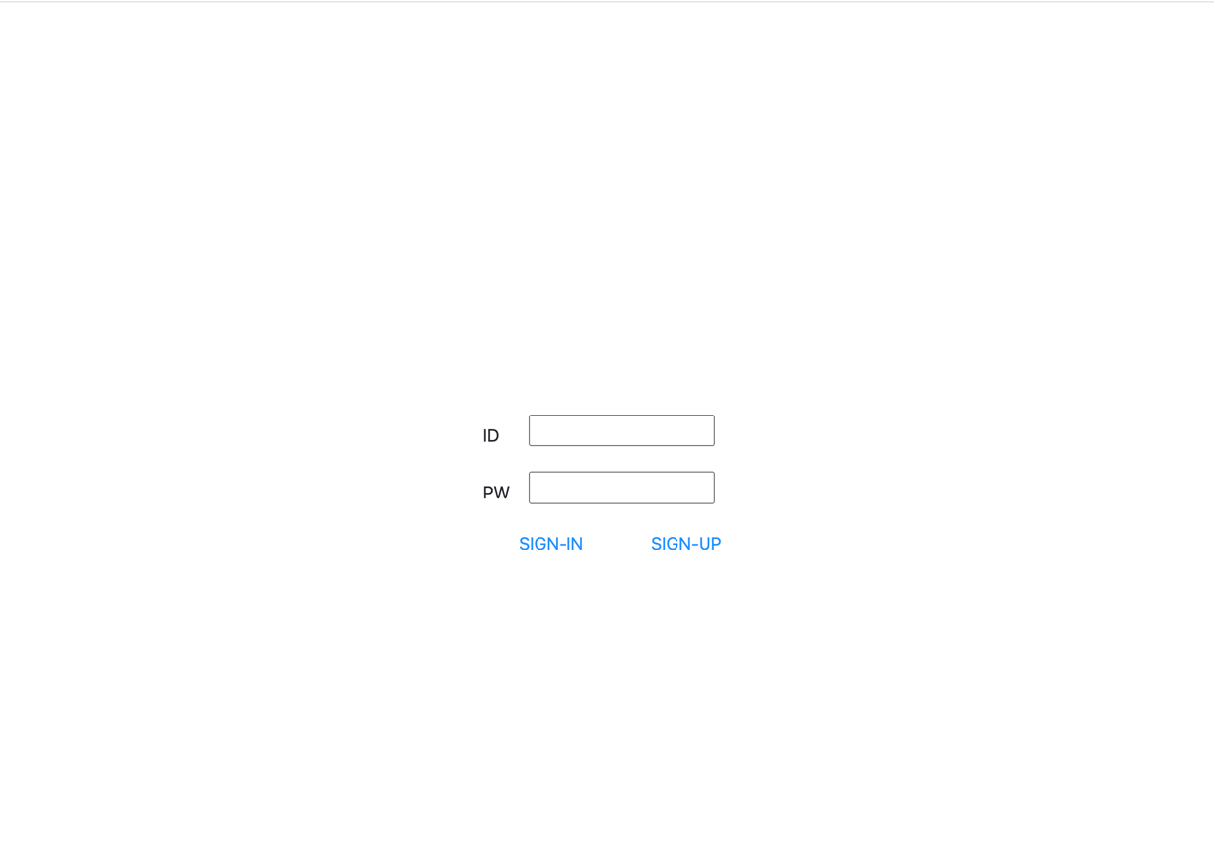  
**로그인 페이지 :**   
로그인 페이지는 부트스트랩을 이용해서 text 필드의 간격을 맞춰주었다.  
  
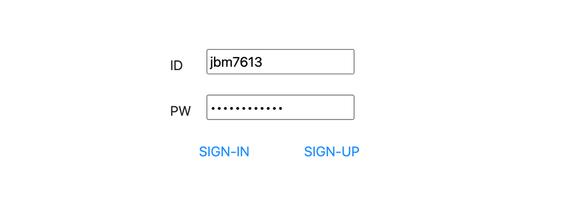  
위와 같이 회원가입하지 않은 아이디로 로그인 시에는 아래와 같은 알람창이 띄워진다.  
  
  
회원가입 시에는 위와 같은 패턴을 만족해야 가입이 가능하다. 만족하지 않을 시에 위와 같은 알람창이 뜬다.  
  
  
  
  
  
  
정상적으로 회원가입을 마친 모습  
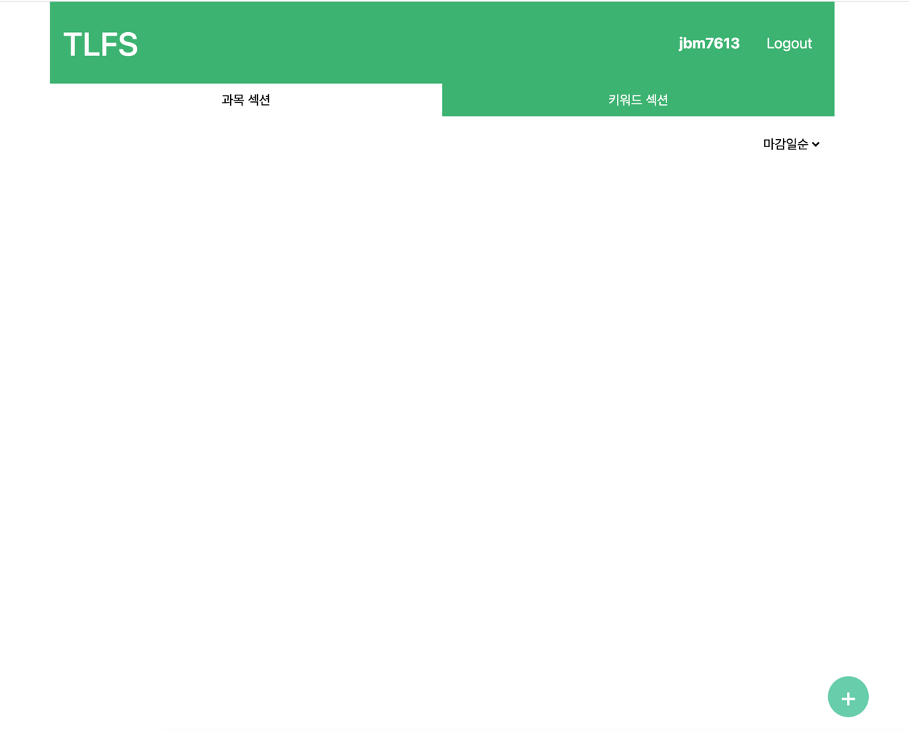  
  
**정상 로그인 이후 첫 페이지 :**로그인이 정상적으로 이뤄지면 첫 페이지에서 헤더를 보면 로그인 버튼이 사라지고 사용자 아이디와 로그아웃 버튼이 생긴 것을 확인할 수 있다. 방금 회원가입을 했기 때문에 등록된 일정은 없다.  
  
  
  
**과목 추가 :**  
일정을 등록하기 위해서 먼저 과목을 생성하려고 한다. 과목 생성 버튼을 누르면 위와 같은 프롬프트창이 뜬다. 여기서 이름을 입력하지 않으면 에러메시지를 띄운다.  
  
  
  
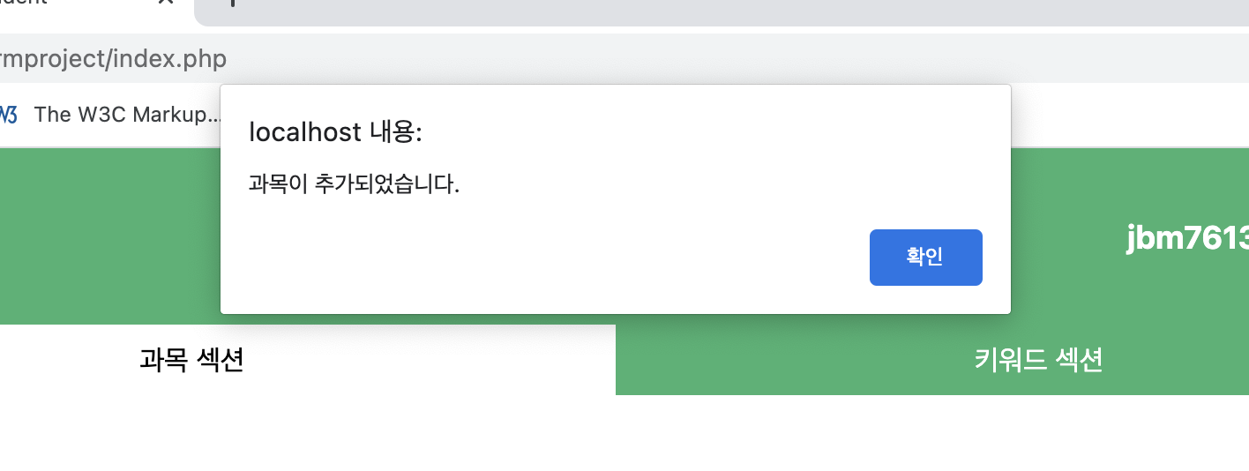  
  
과목이 정상적으로 추가되면 위와 같은 알람창이 뜬다.  
  
  
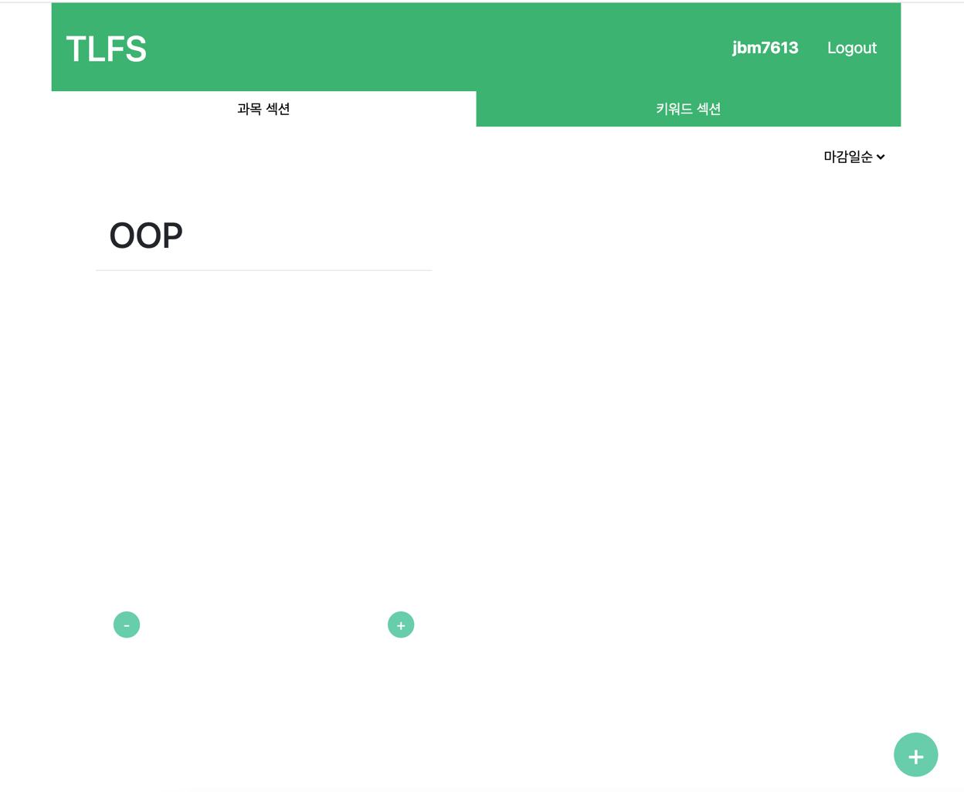  
  
과목 상자가 추가된 모습이다. 과목 상자는 과목의 이름, 과목 삭제 버튼, 일정 추가 버튼, 일정 테이블을 포함하고 있다. 나머지 과목들도 모두 추가하기 위해서 연속적으로 과목을 추가해보았다. (같은 이름의 과목 생성은 불가능하다.)  
  
  
  
  
  
  
  
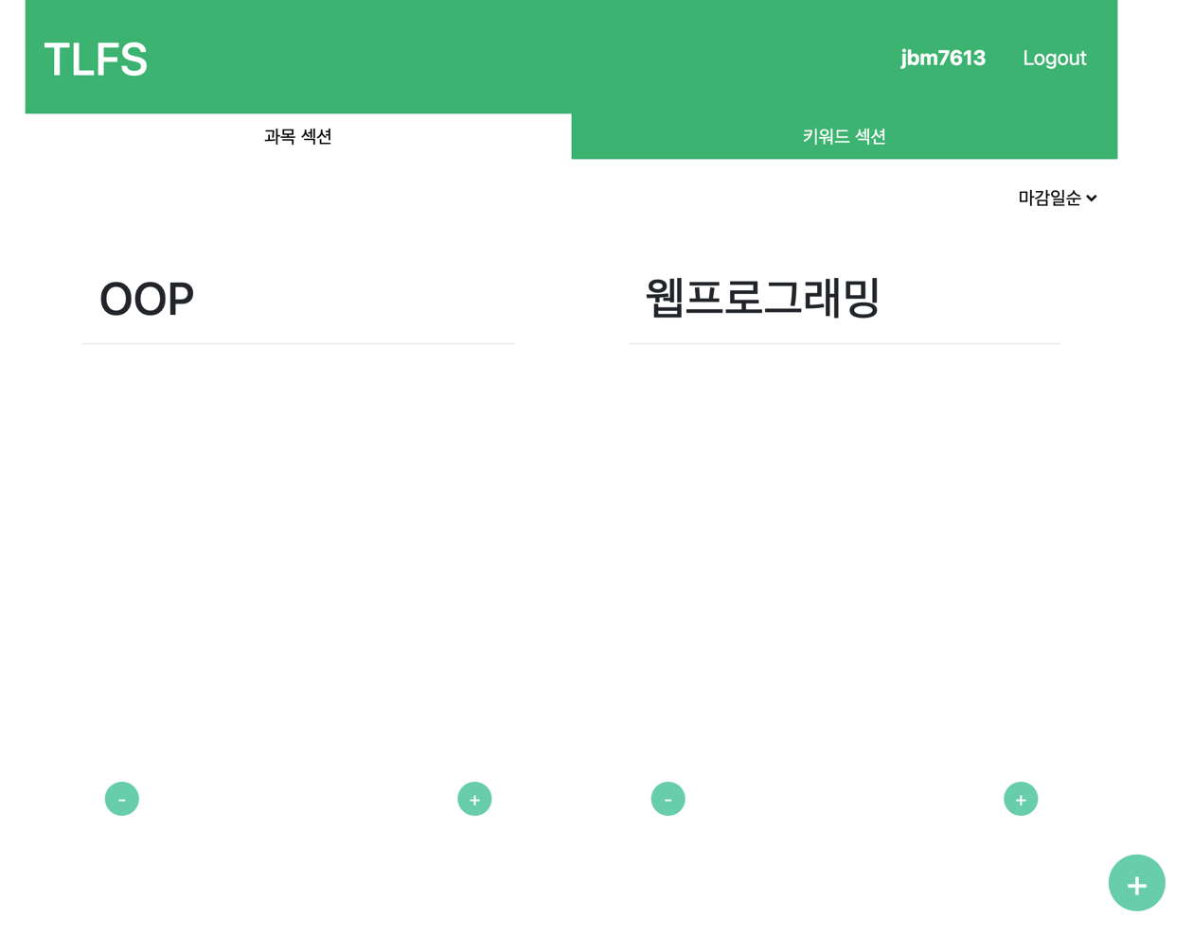  
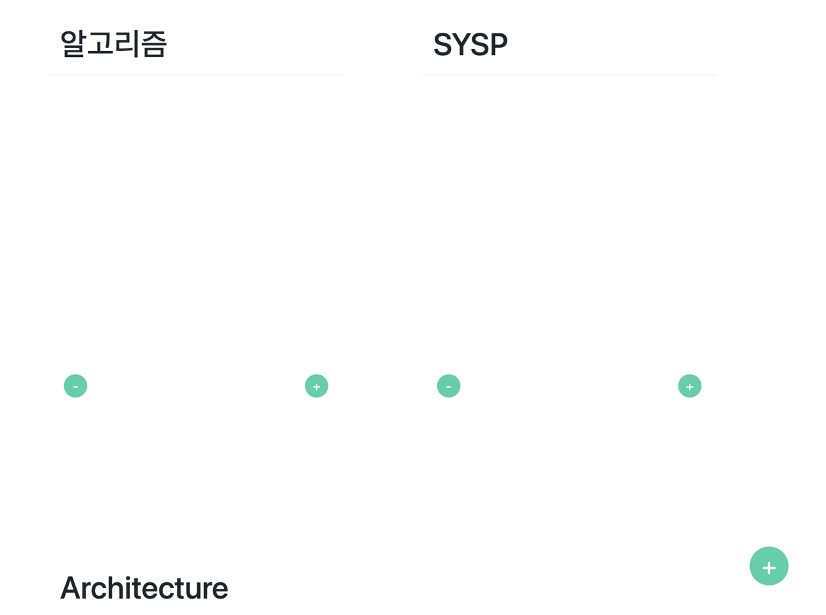  
  
  
  
  
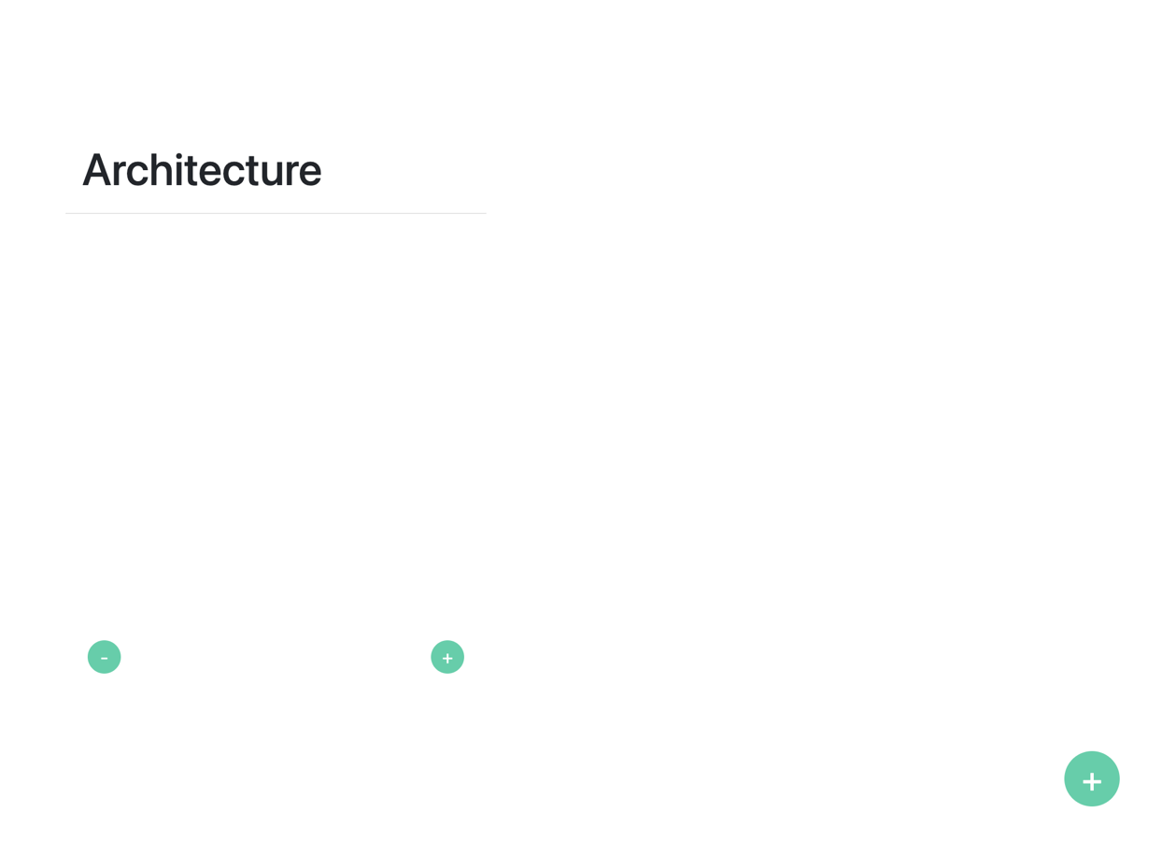  
  
**과목 삭제 :**   
  
위와 같이 과목이 모두 생성된 것을 볼 수 있다. 여기서 - 버튼을 누르면 과목이 삭제된다. 대학생은 학기 별로 과목이 바뀐다. 그들을 위한 일정 관리 앱으로써 직관적이면서도 유동적인 일정관리를 앱을 만들기 위해서 과목 삭제를 구현했다. 위 과목 상자 중에서 OOP를 삭제하여 4개의 과목만 들으려고 한다. 따라서 OOP 과목 상자를 지우면  
  
  
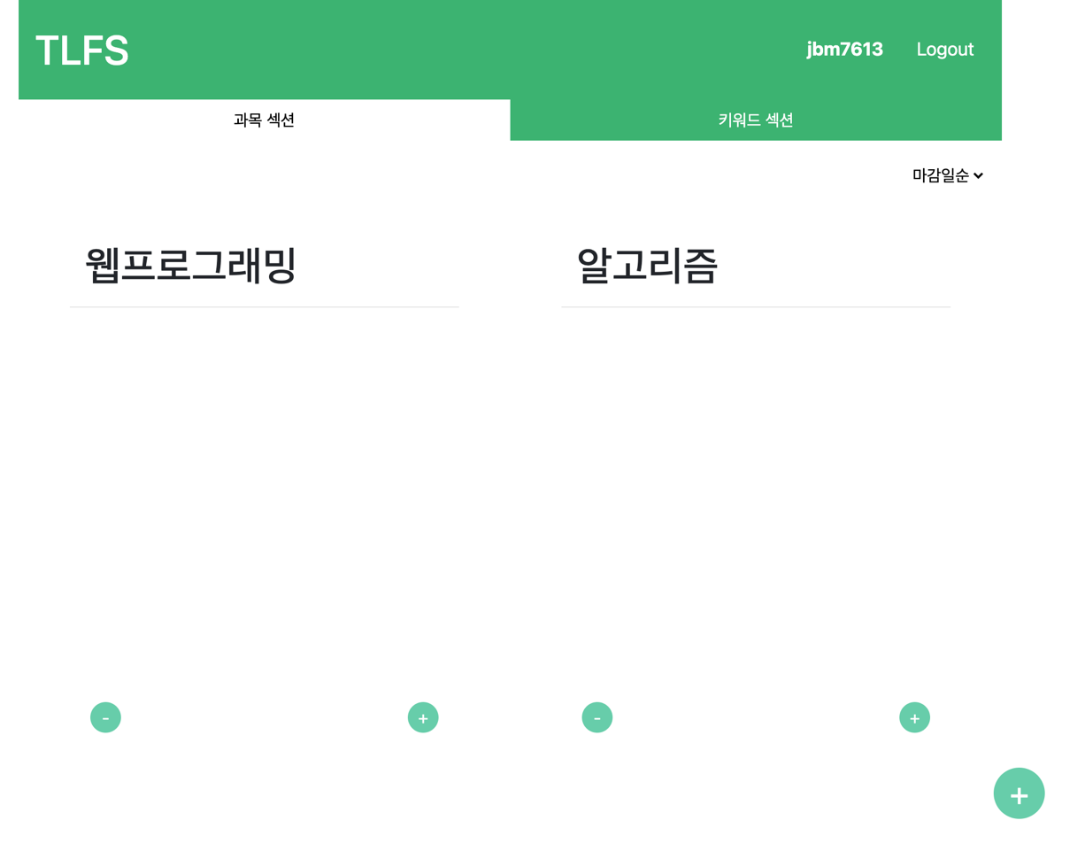  
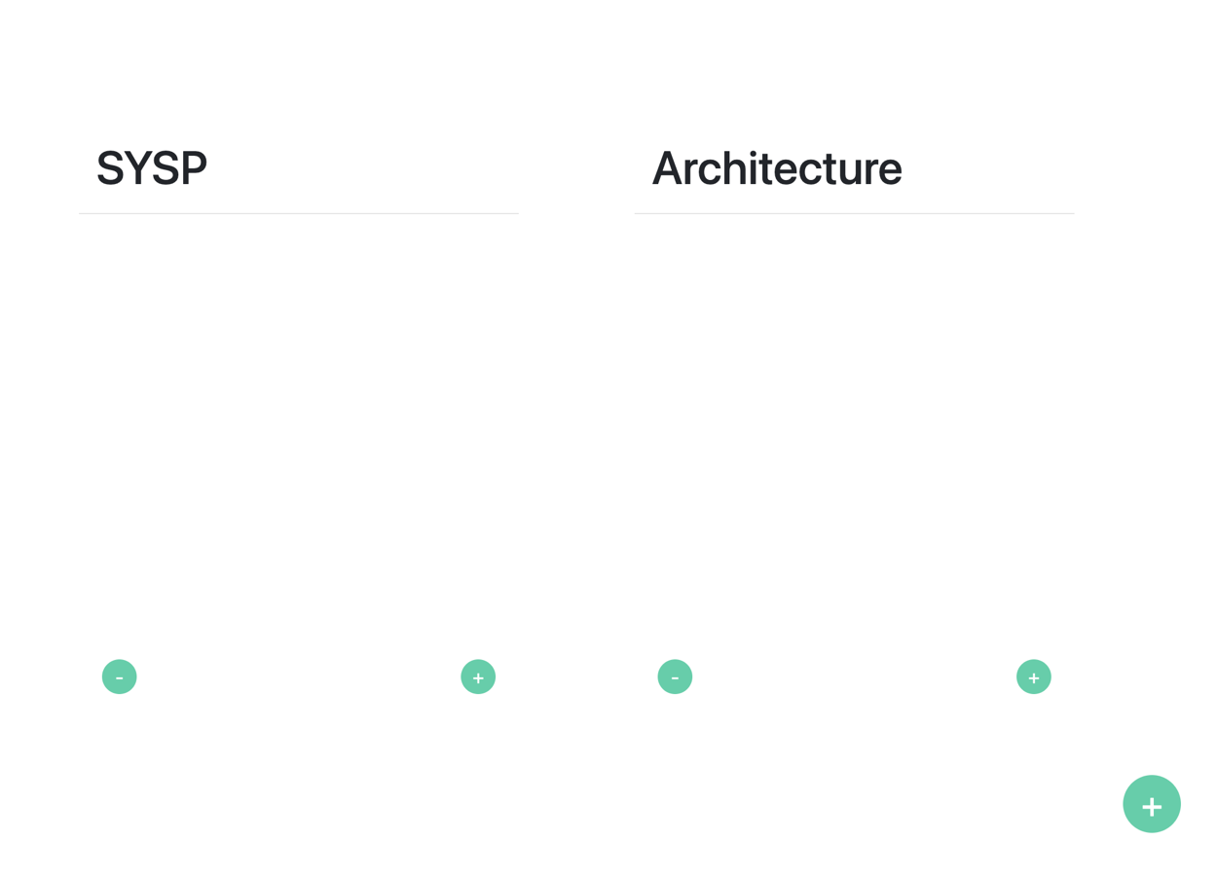  
  
위와 같이 OOP 과목이 사라진 것을 볼 수 있다. 이제 일정을 추가하려고 한다. 일정을 추가하기 위해서는 과목 상자 내에 있는 + 버튼을 눌러 추가할 수 있다. 웹프로그래밍 과목에 일정을 추가해보겠다.  
  
  
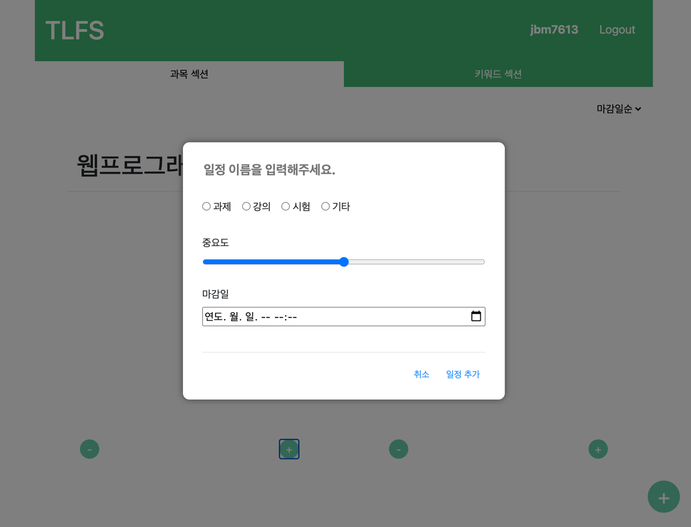  
  
**일정 추가 :**  
  
버튼을 누르면 위와 같이 form이 중앙에 띄워진다. 위 form에 있는 필드를 모두 작성하여 일정을 추가하면 된다. 하나라도 작성하지 않으면 추가되지 않는다.  
  
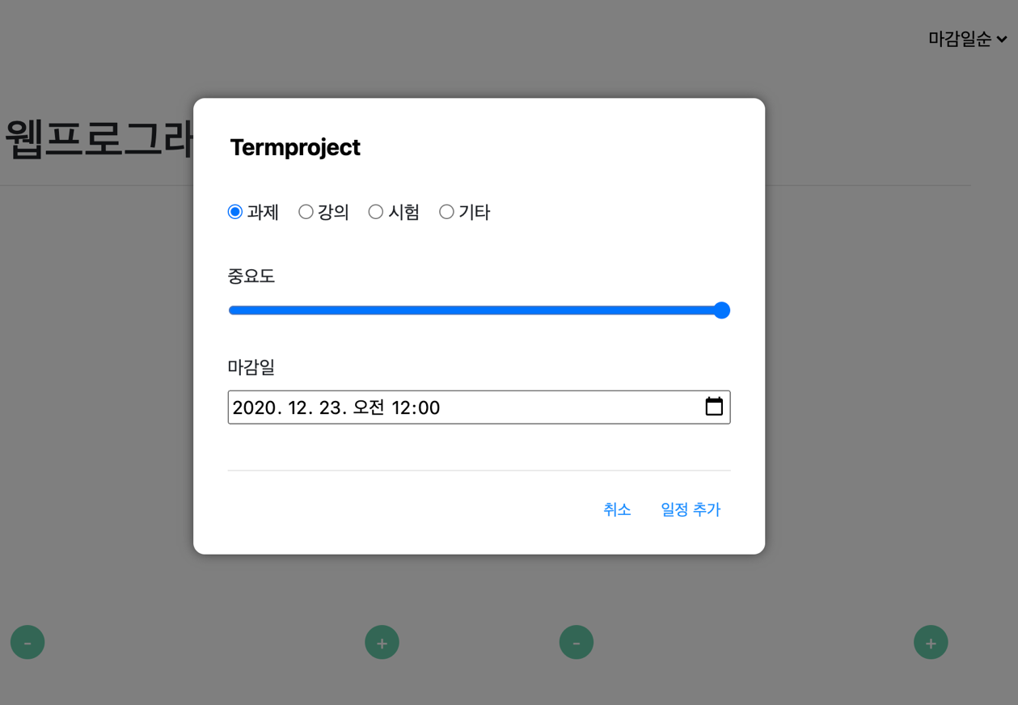  
  
**TermProject - 키워드(과제) - 중요도(5) - 마감일(12/23)** 이다.  
  
  
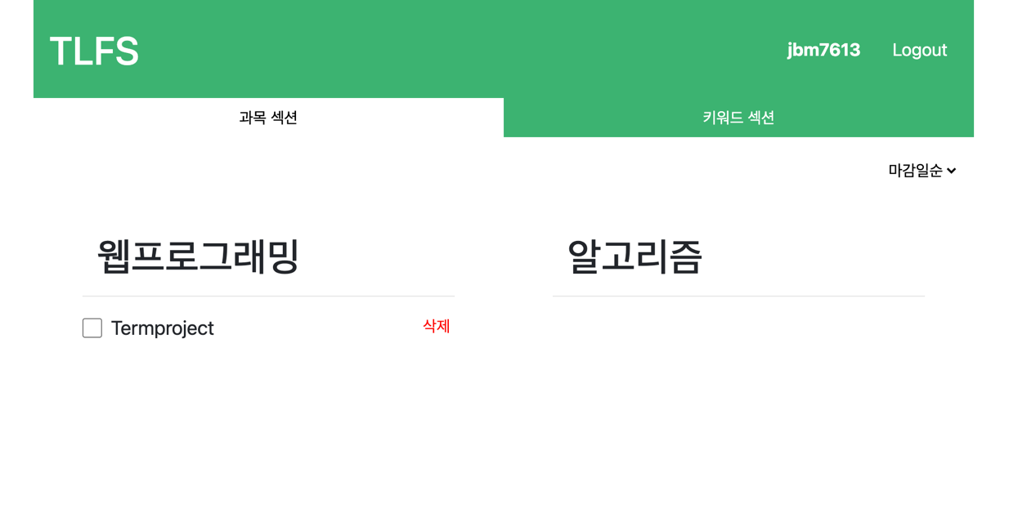  
  
일정을 추가하고 나면 웹프로그래밍 과목 상자에 일정이 생긴 것을 확인할 수 있다. 연속적으로 일정을 추가하도록 하겠다.  
  
  
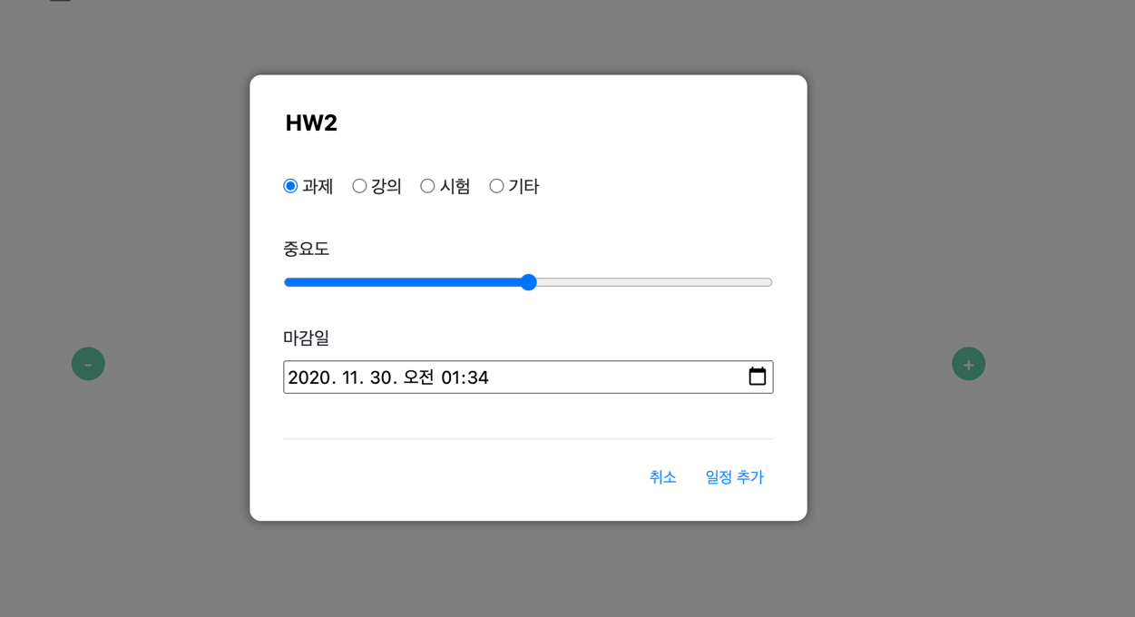  
  
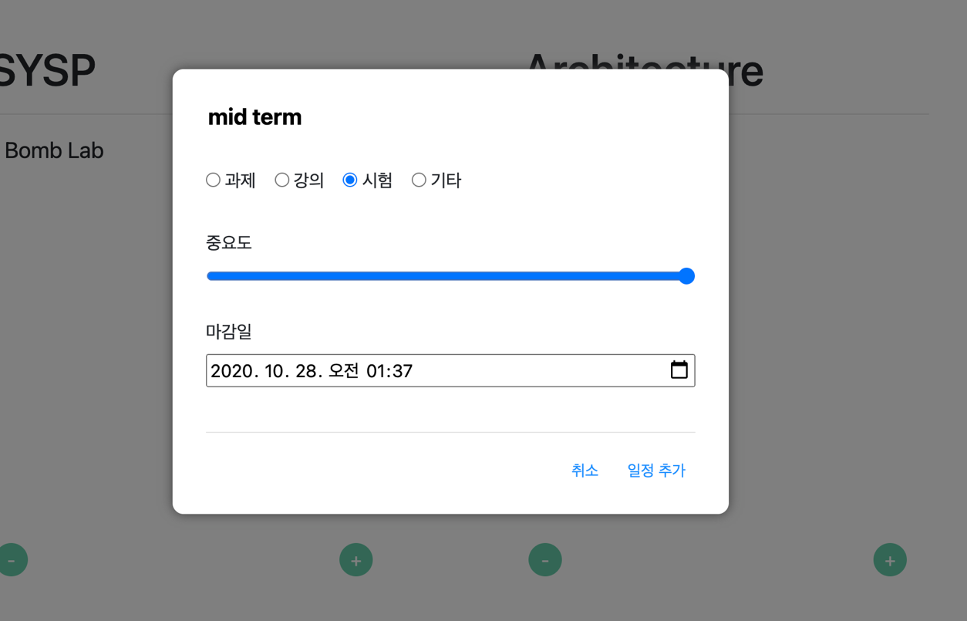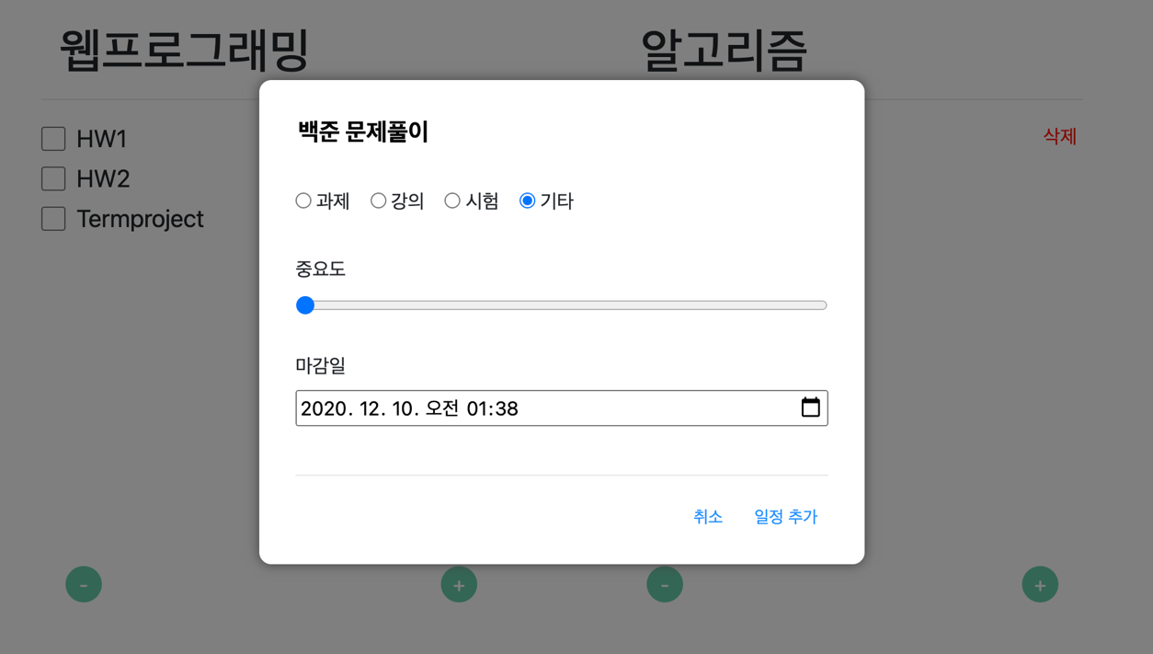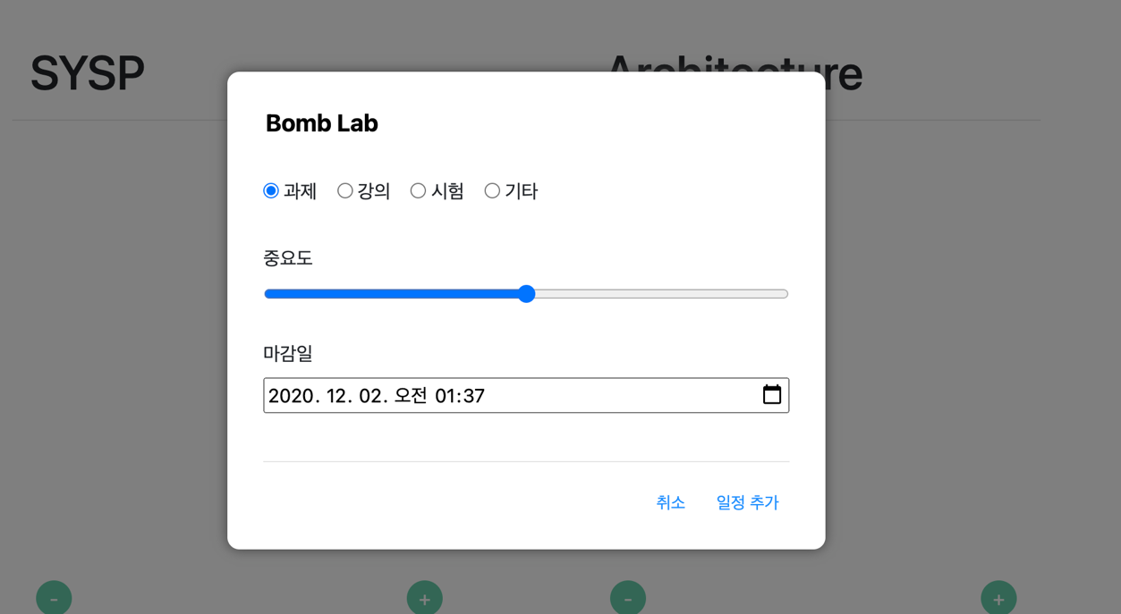  
맨 위에서부터 차례대로 다음과 같다.  
  
**TermProject - 키워드(과제) - 중요도(5) - 마감일(12/23)**

**HW1 - 키워드(과제) - 중요도(2) - 마감일(10/21)**

**HW2 - 키워드(과제) - 중요도(3) - 마감일(11/30)**

**week13 - 키워드(강의) - 중요도(2) - 마감일(12/16)**

**mid term - 키워드(시험) - 중요도(5) - 마감일(10/28)**

**백준 문제풀이 - 키워드(기타) - 중요도(1) - 마감일(12/10)  
Bomb Lab - 키워드(과제) - 중요도(3) - 마감일(12/02)**  
  
  
  
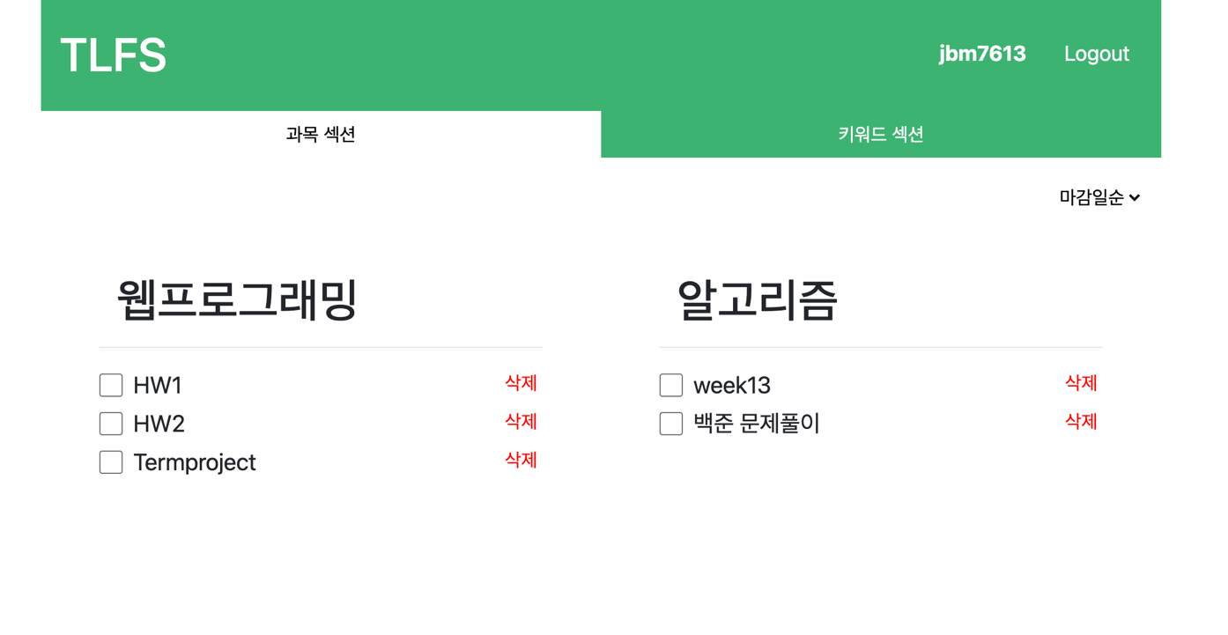  
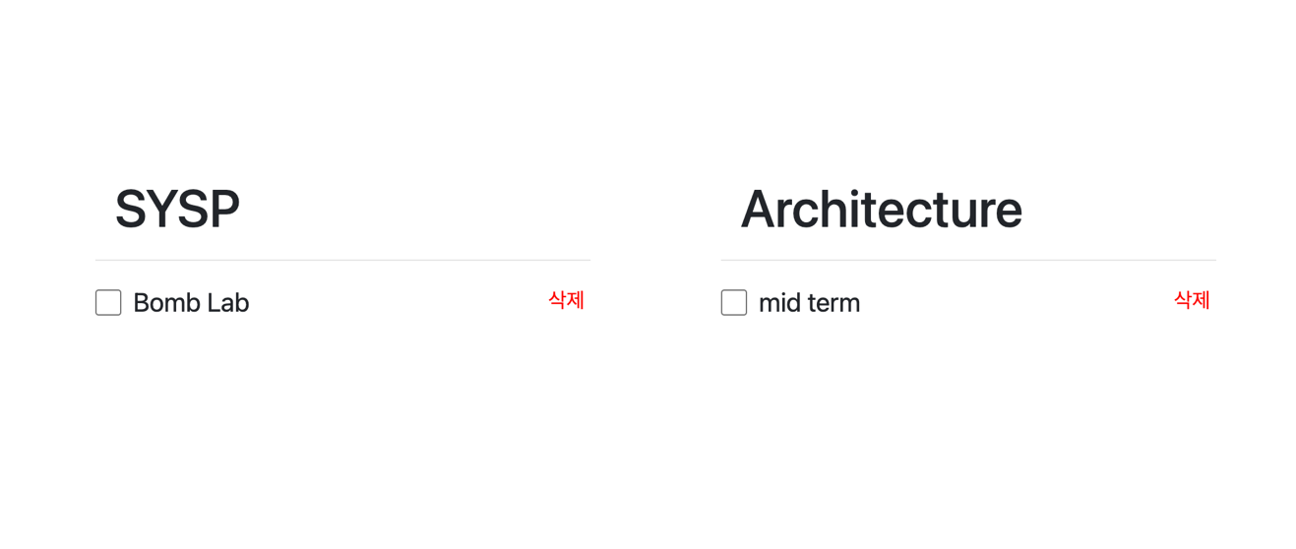  
  
아직은 정렬을 선택하지 않아서 정렬이 되어 있지 않지만 마감일 순으로 정렬을 해보면  
  
  
  
  
  
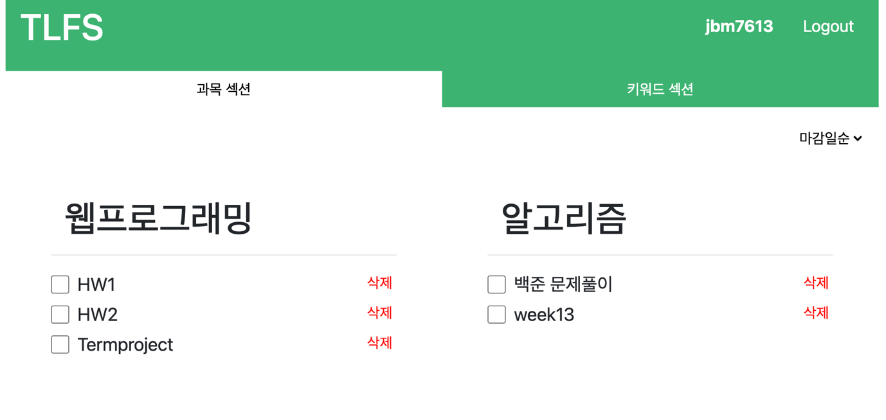  
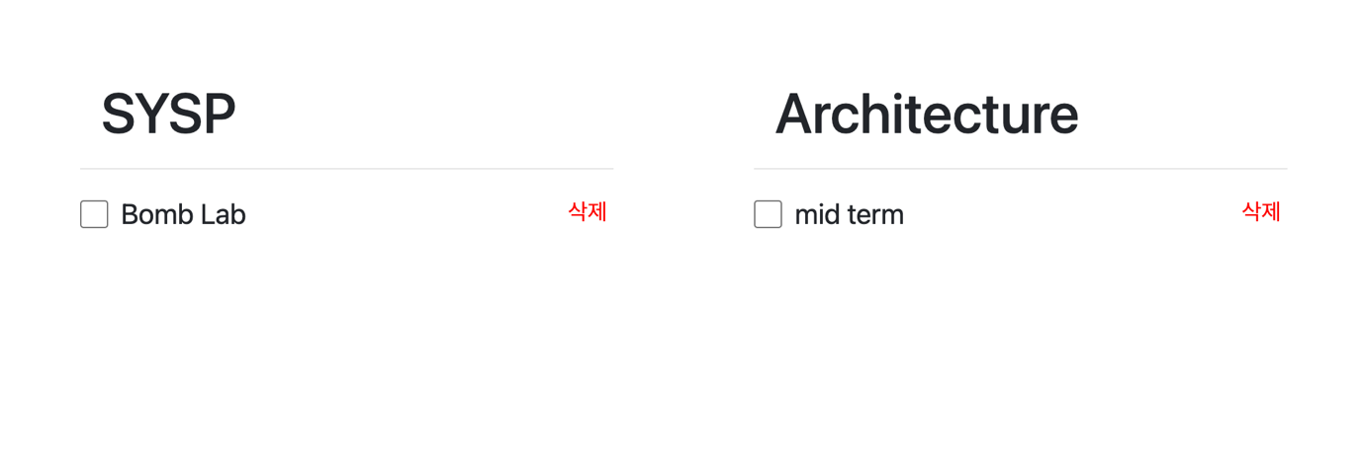  
  
위와 같이 마감일이 빠른 순으로 정렬이 된 것을 확인할 수 있다. 이번에는 중요도 순으로 정렬을 해보면  
  
  
  
  
  
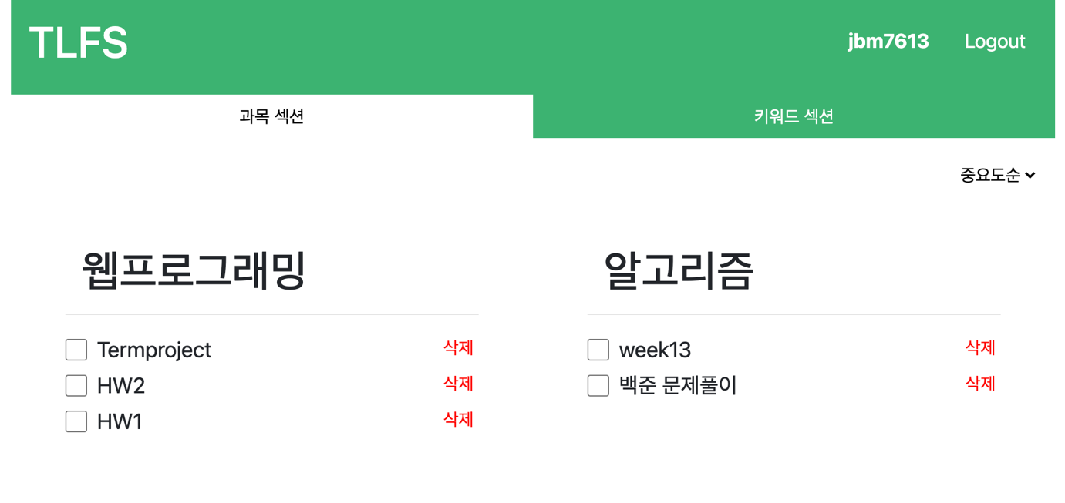  
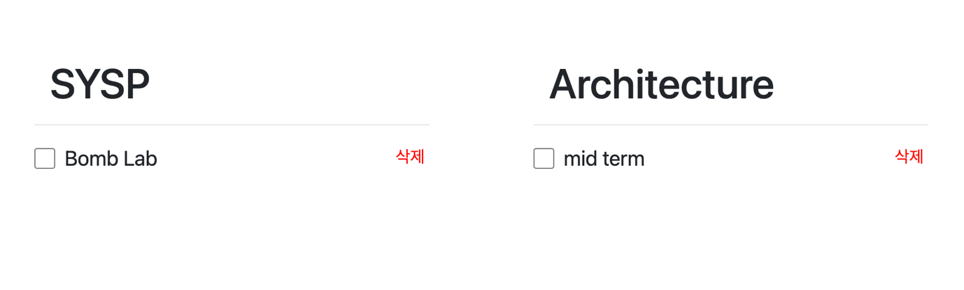  
  
이렇게 중요도가 높은 순서대로 재정렬된 것을 확인할 수 있다. 여기서 키워드별로 일정을 확인하고 싶을 수 있다. 특히 대학생의 경우 일정의 종류가 많아 봐야 강의, 과제, 시험, 기타 4가지이기 때문에 더더욱 키워드별로 일정을 관리하고 싶을 것이다.  
 **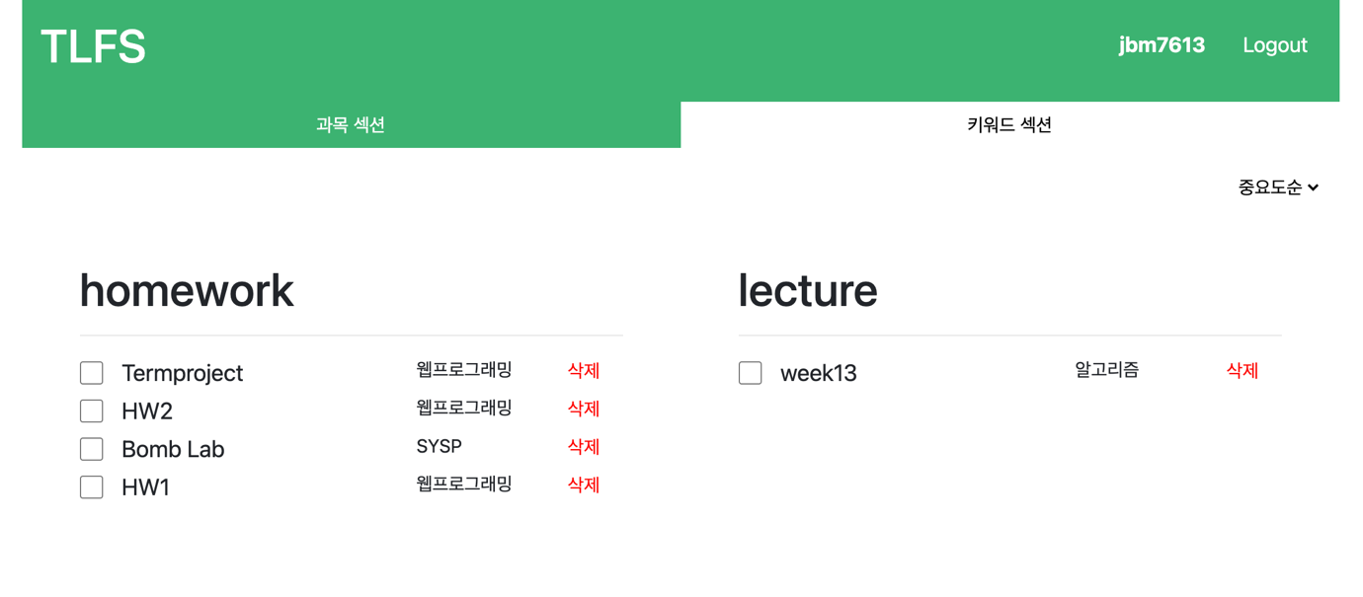  
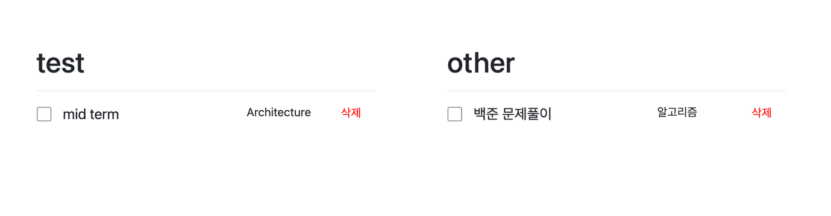**키워드 섹션에서 위와 같은 요구를 만족시켜줄 수 있다. 이전에 추가해두었던 일정들이 키워드 별로 각각의 상자에 들어가 있는 것을 확인할 수 있다. 특히 일정 옆에 과목 명을 붙여둠으로써 어떤 과목의 일정인지 쉽게 확인하고 키워드 섹션에서도 중요도순, 마감일 순으로 일정을 정렬할 수 있기 때문에 대학생들이 일정을 관리하는 거에 많은 도움을 줄 수 있을 것이다.다음은 키워드 섹션에서 마감일순 정렬을 한 모습이다 **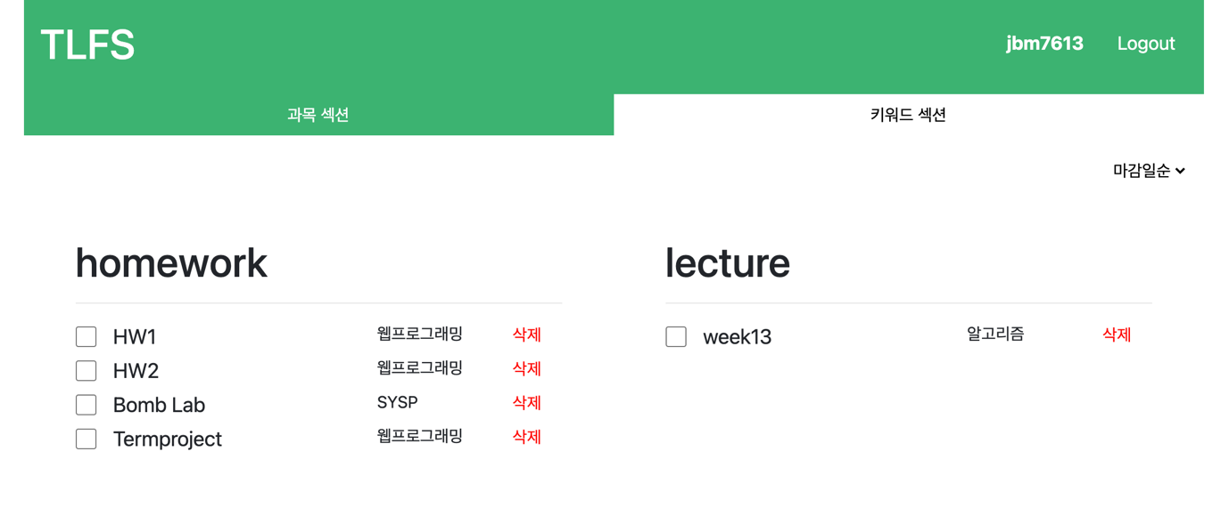  
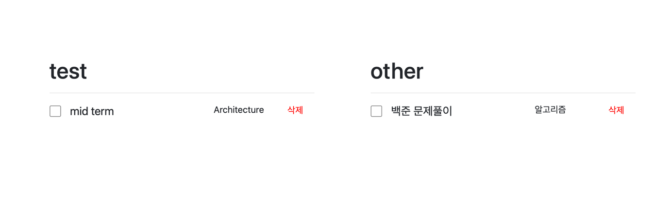**  
  
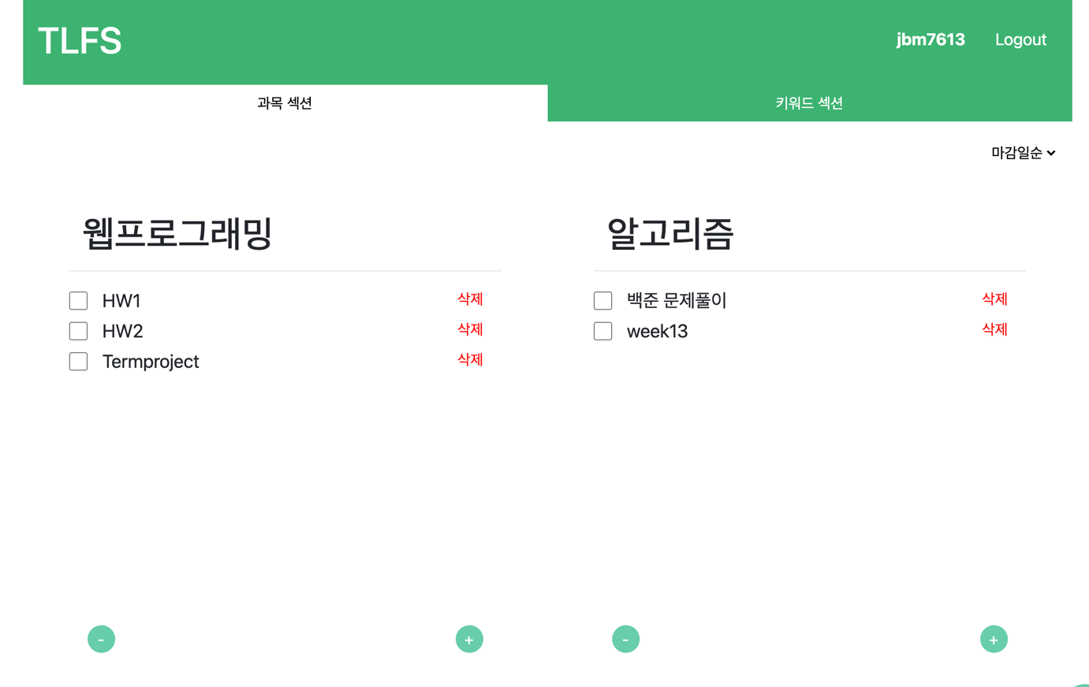  
  
**일정 완료 :**   
다음은 일정 완료에 대한 설명이다. 일정 완료는 일정 제목 옆에 있는 체크 박스를 선택하여 완료할 수 있다. 만약 HW1, HW2를 완료했다면  
  
  
  
  
  
  
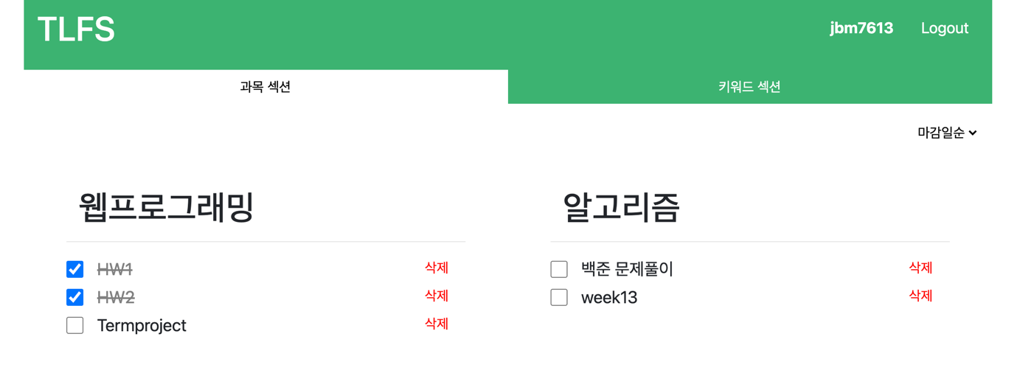  
위와 같이 해당 일정이 완료된 모습을 확인 할 수 있다.   
  
  
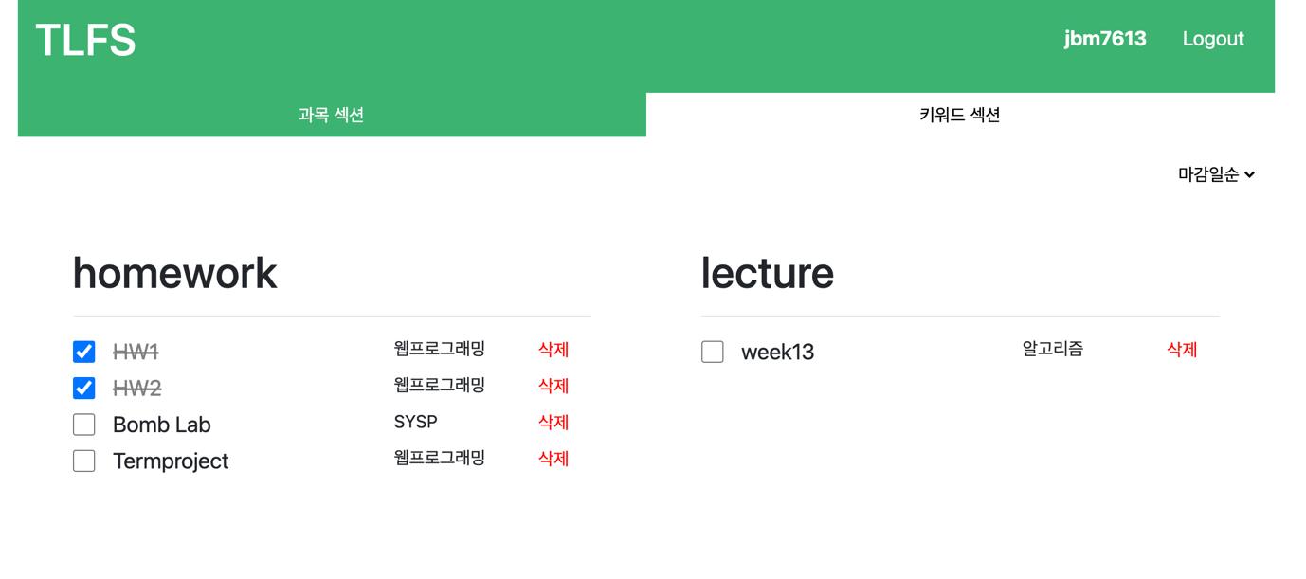  
키워드 섹션에서도 적용되어 있다. 이 프로젝트를 조금 더 발전 시킨다면 완료 버튼을 누르면 전체 비율 중에서 성취 비율이 올라가는 형태의 기능을 추가할 수 있을 것이다.  
  
  
  
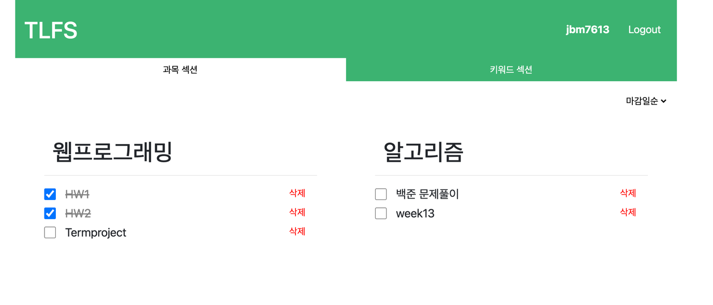  
**일정 삭제 :**일정을 완료하고 나서 사용자가 원할 때 삭제를 하여 일정을 삭제할 수 있다.   
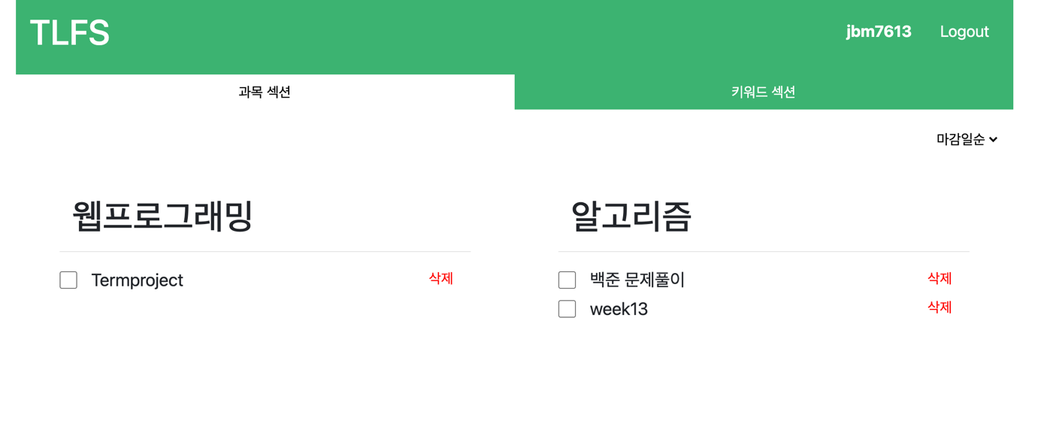  
  
완료된 항목들이 삭제된 것을 확인할 수 있다. 당연히 완료하지 않은 항목들도 삭제가 가능하다.  
  
  
  
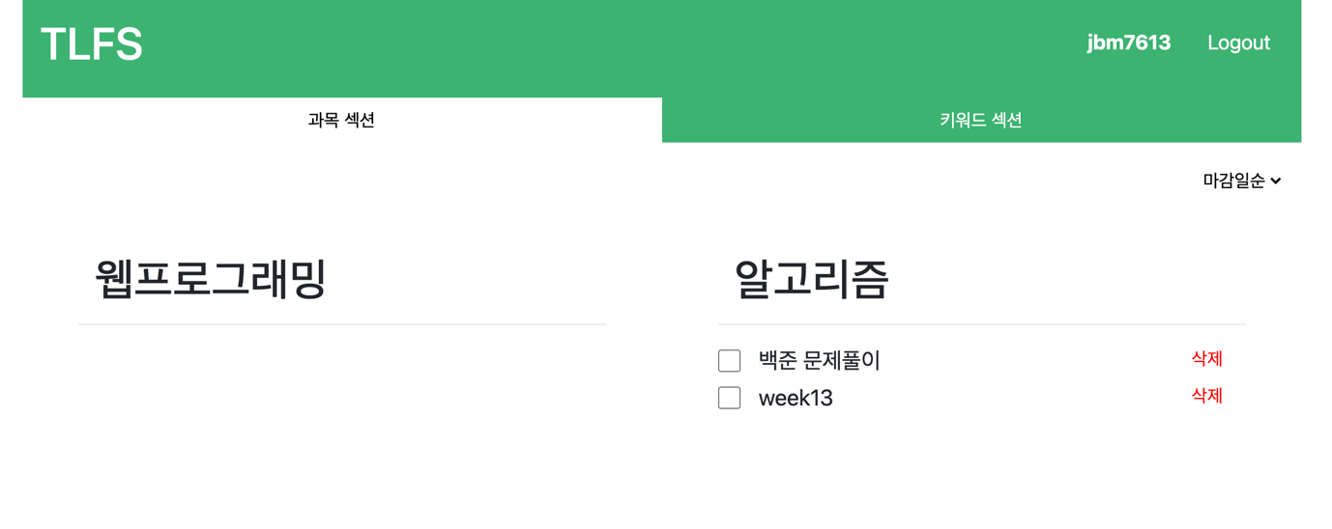  
웹프로그래밍의 일정을 모두 삭제하였다. 키워드 섹션에서도 확인을 해보면

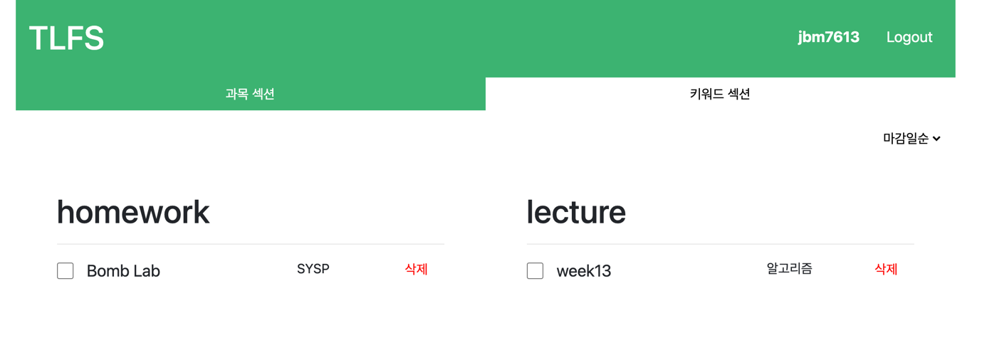  
웹프로그래밍 관련된 일정들이 모두 삭제되었다.  
  
  
  
  
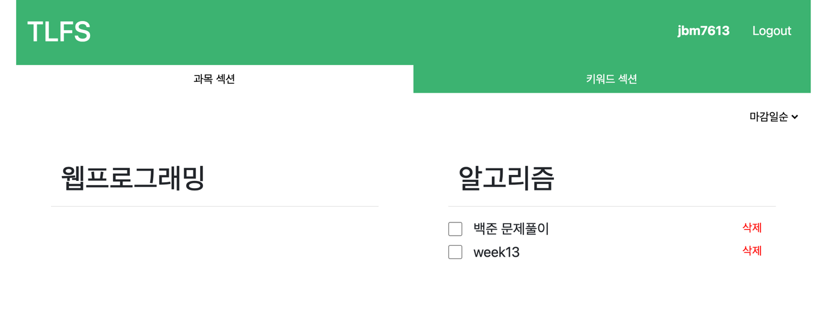  
  
**로그아웃 :**로그아웃 버튼을 누르면 세션이 끊기며 화면이 초기화된다.  
  
  
